Оглавление

Модель 2

Блок схема модели 2

Состояния человека 2

Смена состояний человека 2

Меню 4

Меню настроек 4

# Описание приложения

Приложение моделирует эпидемию, которую можно настроить по своему усмотрению. Тем самым удостоверяясь, что нужно блять носить маски!

Алгоритм работы приложения

Перед запуском симуляции необходимо заполнить меню настроек симуляции. После заполнения настроек перед пользователем отображается карта симуляции с расставленными людьми. Далее симуляция начинает выполнять свою работу учитываю заданные настройки, тем самым отображая на экран текущую ситуацию в симуляции, а также параллельно записывая данные в файл для последующей работы с полученными данными. Симуляция действует до тех пор, пока пользователь не остановит ее. Запись в файл продолжается до тех пор, пока последние инфицированные люди не исчезнут, т. е. пока что-то еще может поменяться.

# Модель

## Блок схема модели

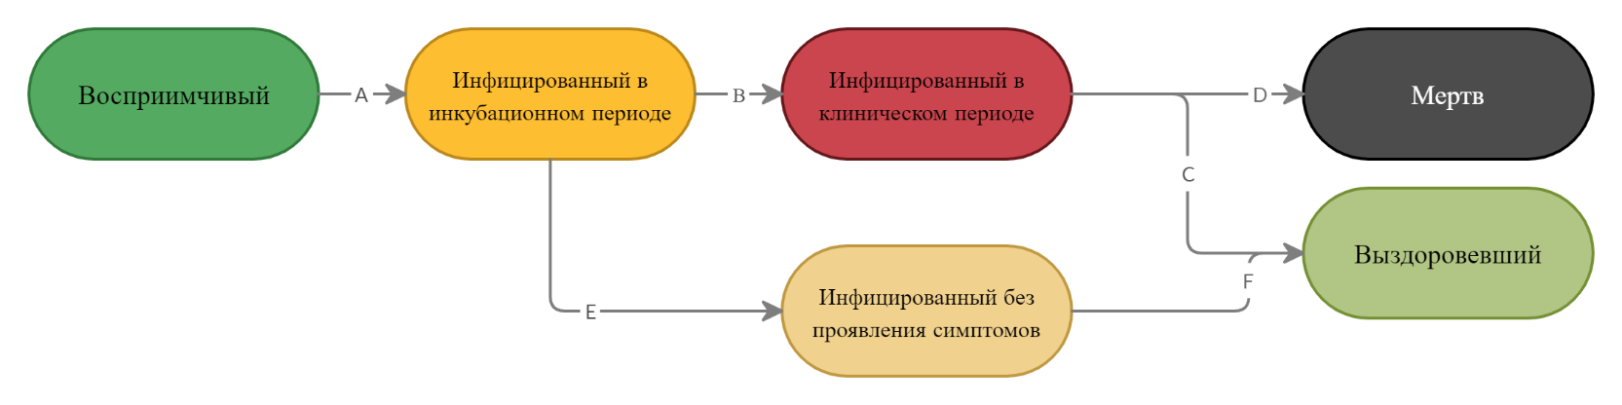

Рисунок 1 – блок-схема модели

## Состояния человека

* Восприимчивый. Человек при контакте с зараженным с определенным шансом может заболеть
* Инфицированный в инкубационном периоде. Такой человек считается уже инфицированным, но еще не заражает других и не имеет видимых симптомов. Проще говоря, это обычная пауза
* Инфицированный в клиническом периоде. Такой человек может заражать других людей и имеет видимые симптомы.
* Инфицированный без проявления симптомов. Такой человек может заражать других людей, но не имеет видимых симптомов.
* Выздоровевший. Такой человек не может заразиться
* Мертв. F

## Смена состояний человека

На рисунке 1, на стрелках перехода состояний обозначим скорость смены состояний человека:

* А. Скорость заболевания человека. Она зависит от:
  + Масок, т. е. эффективность их защиты и количества людей, носящих маски
  + Частота контакта рук с лицом
  + Периодичность мытья рук, т. е. как часто человек моет/дезинфицирует руки
  + Социальная дистанция, т. е. сколько людей будет избегать контакта
* В. Скорость перехода из инкубационного периода заболевания в клинический. Влияют:
  + Заданное в модели время, через которое у человека сменится состояние
  + Заданная в модели вероятность перейти в клинический период
* С. Скорость выздоровления человека. Влияют:
  + Заданное в модели время, через которое человек выздоровеет
  + Заданная в модели вероятность выздороветь
* D. Скорость умирания человека. Влияют:
  + Заданная в модели вероятность умереть
* E. Скорость перехода из инкубационного периода заболевания в бессимптомного больного. Влияют:
  + Заданная в модели вероятность стать бессимптомным больным
* F. Так как зачастую бессимптомные больные не умирают от этой болезни, то в данной модели они будут только выздоравливать через заданное время. Влияют:
  + Заданное в модели время, через которое человек выздоровеет

# Меню

## Меню настроек

Меню настроек разделяется на категории:

* Настройки симуляции
* Настройки болезни

В настройки симуляции входят:

1. Размеры карты (по х и по у)
2. Количество людей на карте при старте работы симуляции
   1. Количество здоровых
   2. Количество инфицированных
   3. Количество имеющих иммунитет
3. Количество людей в % носящих маску
4. Количество людей в % соблюдающих социальную дистанцию
5. Количество людей в % моющих/дезинфицирующих руки

В настройки болезни входят:

1. Эффективность защиты маски
   1. В сторону шанса заразить кого-то
   2. В сторону шанса заразиться от кого-то
2. Радиус заражения
3. Время:
   1. Между чихами у инфицированного человека
   2. Между контактом рук с лицом
   3. Между сменой направления движения человека
   4. Между мытьем/дезинфекцией рук
   5. Для смены из инкубационного периода
   6. Для смены из клинического периода/бессимптомного течения заболевания (выздоровление)
4. Вероятности смен состояний:
   1. Для смены из инкубационного периода в клинический период или бессимптомное течение заболевания
   2. Для смены из клинического периода в выздоровевшего или смерть